18.01.2019г. на отделении «ОиПП» проведены классные часы
в группах 202, 225.
Тема классного часа: «Глобальные экологические проблемы».

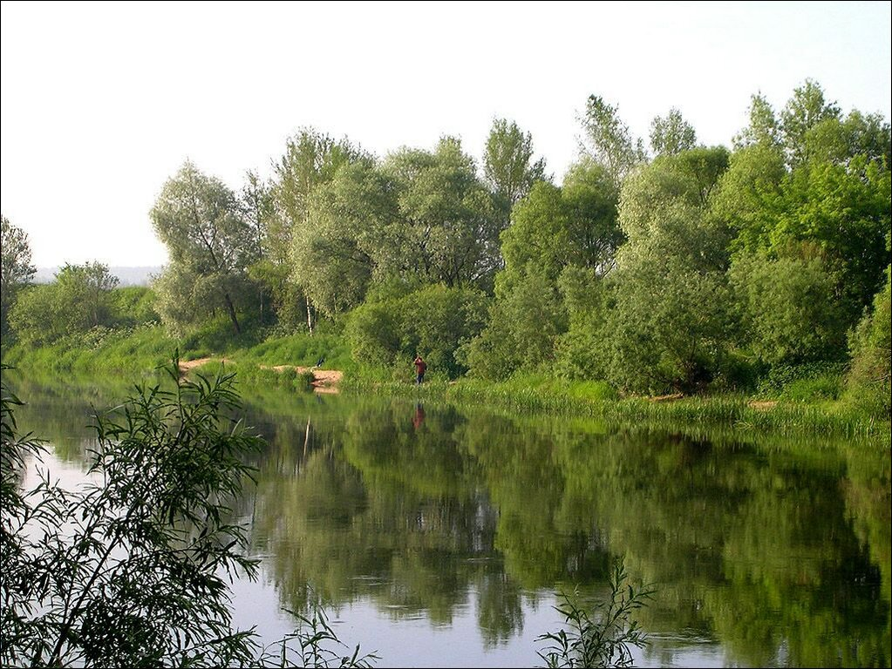

- Неимоверно растет население Земли, а каждому человеку требуются пища, одежда, крыша над головой. Ежегодный прирост населения — 88 млн. человек, а лишено чистой воды 1,5 млрд. людей — более четверти населения.
- Только в 1987 году сгорело 8 млн. га амазонского леса.
- Сжигание бразильских лесов стоило миру 1/4 всего углерода, выброшенного в атмосферу.
- Площадь земель, ежегодно превращаемых в пустыню,— 6 млн. га.

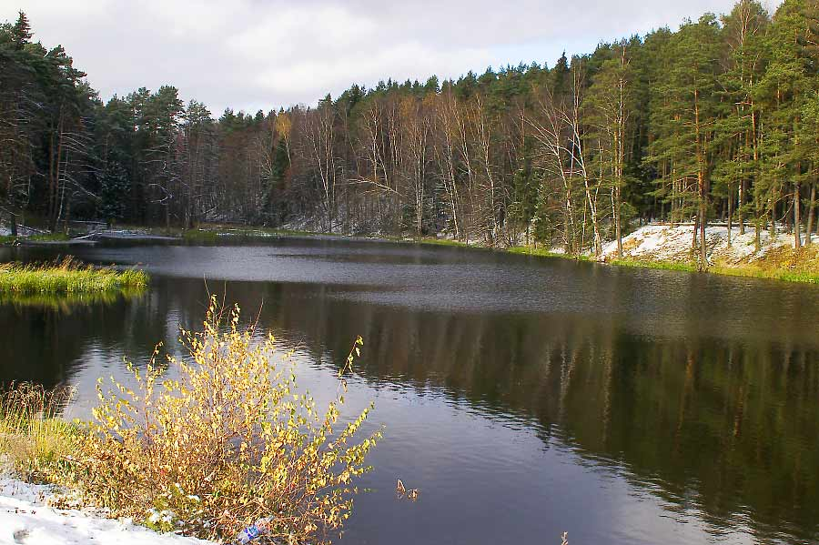

- Для того чтобы очистить от грязи узкую полосу западногерманского шельфа Северного моря, надо будет истратить 10 млрд. долларов, это столько, сколько тратится за 40 дней на военные расходы ФРГ.
- И еще одно сравнение: стоимость одного ядерного испытания —
- 12 млн. долларов, а за эти деньги можно было бы установить 80 тыс., ручных насосов, дающих жителям засушливых стран доступ к питьевой воде.

Данное мероприятие проведено библиотекарем Л.Н. Коваленко
Во время проведения классного часа использовались такие методы как: показ презентации.

